

盼望着，盼望着，我们终于可以把种的番茄摘回去了，我听了这个消息，一蹦三尺高。放学后，我风驰电掣般地往暖棚奔去。

来到暖棚，快步走到我的番茄旁边，一眼就发现一颗金灿灿的小番茄躲在绿叶间，就小心翼翼地摘下它，把它包在餐巾纸里。我火眼金睛，又找到了一颗，我把它轻轻摘下，放在那颗旁边，两个小番茄就像形影不离的好朋友，紧紧拥抱在一起。他们黄中带红，圆圆的，泛着光泽，还有一股清香扑鼻而来，真香!正在馋涎欲滴的我忽然眼珠子骨碌一转，想到了一个好方法，我要把我亲手种的小番茄当作礼物送给爸爸妈妈，两人一人一颗，正好。然后，我把他俩小心翼翼地放在口袋里，往家奔去。在路上，我心里默默地喜悦：爸爸妈妈一定会很开心，还会表扬我的。

回到家，我迫不及待地走到正在厨房忙碌做菜的妈妈身边，对她说：“妈妈！我要把我种的小番茄送给你吃！”妈妈听了，惊喜的一时呆住了，过了一会儿才说：“宝贝！你真孝顺，谢谢你！”说完便慢慢地把番茄放到嘴里，细嚼慢咽地品尝着，她眼睛湿润了，心里肯定涌起一股暖流。我又跑到正在工作的爸爸身边，对他说：“爸爸，你辛苦了，我把我种的小番茄送给你品尝！”爸爸听了，赶紧把番茄的照片拍好，发送到朋友圈，别人都说我有孝心，接着，爸爸说：“谢谢你，儿子！你真棒！你知道要尊敬我们，还真诚地把自己的成果送给我们，你真的长大了！”我听了，心里像吃了蜜一样甜。

“谁言寸草心，报得三春晖。”我以后要多帮爸爸妈妈做事，多让他们开心。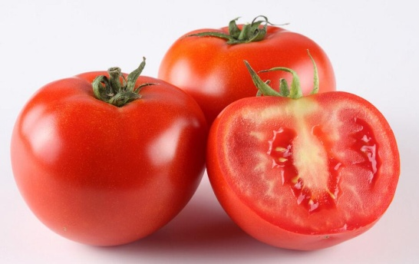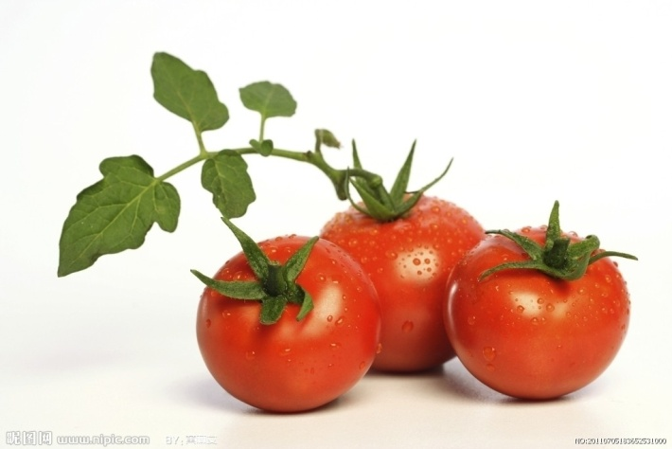

三（5）

孔 维 韬

1 2